### **Содержание**

* **[Показания к назначению общего анализа крови](diagnostika/analizyi/obshhij-analiz-krovi" \l "h1)**
* **[Показатели клинического анализа крови](diagnostika/analizyi/obshhij-analiz-krovi" \l "h2)**
* **[Подготовка к сдаче общего анализа крови](diagnostika/analizyi/obshhij-analiz-krovi" \l "h3)**
* **[Что может повлиять на результаты общего анализа крови](diagnostika/analizyi/obshhij-analiz-krovi" \l "h4)**
* **[Нормы показателей общего анализа крови](diagnostika/analizyi/obshhij-analiz-krovi" \l "h5)**

[Общий (клинический) анализ крови](diagnostika/analizyi/obshhij-klinicheskij-analiz-krovi" \t "_blank) - это распространенный метод исследования клеток крови и один из самых доступных в клинической практике. Когда вы приходите к врачу с жалобами на плохое состояние здоровья, то он обязательно назначит анализ крови. Используя его, быстро проводят общую оценку состояния здоровья пациента. По изменениям в анализе врачи делают выводы о направлении развития болезни и решают, какую тактику обследования выбрать.

## **Показания к назначению анализа**

При помощи анализа крови и обнаружении в нем изменений предполагают, что в организме имеется какая-либо патология. Иногда по анализу можно найти патологию на ранней стадии, когда основных симптомов еще нет.

При наличии клинических проявлений болезни исследование помогает выяснить природу, а также интенсивность воспаления. Анализ используют для выявления воспалительных патологий, аллергий, болезней крови. Повторное исследование дает возможность врачу оценить эффективность терапии.

## **Основные показатели**

Проведение этого лабораторного исследования предназначено для количественного и качественного определения всех классов форменных элементов и других показателей.

### **Гемоглобин**

Гемоглобин – основная часть красной клетки крови, которая относится к белкам. Он связывает молекулы углекислоты и кислорода. Белок доставляет молекулы кислорода из легочной ткани ко всем органам, а углекислоту – снова в легкие. В гемоглобине содержится железо, которое придает красный оттенок этим кровяным тельцам.

Уровень гемоглобина – важный показатель. Когда он снижается, в ткани поступает меньше кислорода, который нужен каждой клетке. Нормальные показатели гемоглобина составляют: у женщин – 120-140 г/л, у мужчин - 130-160 г/л. У новорожденных число эритроцитов значительно превышает их количество у взрослых в первые дни после рождения, оно постепенно снижается.

Если показатели ниже нормы, диагностирует анемию. Снижение свидетельствует о задержке в организме или повышении потребления жидкости человеком. Гемоглобин выше нормального уровня наблюдают из-за сгущения при обезвоживании. Повышение – типичный признак эритремии. Это болезнь крови, при которой врабатывается много эритроцитов.

[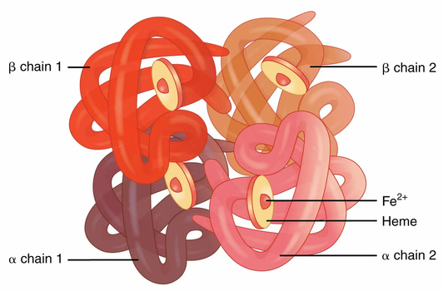](assets/images/articles/2742/formula-gemoglobina.jpg)

### **Эритроциты**

Эритроциты – кровяные тельца красного цвета. Внешне они выглядят как двояковогнутый диск, что существенно увеличивает поверхность. Их размер возможен от 7 до 10 мкм. У них отсутствует ядро и органеллы. Эти клетки участвуют в процессе газообмена. Они транспортируют кислород к органам и тканям из легочных альвеол. Эритроциты переносят углекислый газ от тканей в легкие.

Они принимают участие ещё в водном и солевом обмене и регулируют кислотность плазмы. В норме у мужчин – 4-5\*1012 г/л, а у женщин – 3,9-4,7\*1012 г/л. Снижение эритроцитов наблюдают при анемиях, кровотечении, гипергидратации. Превышение количества клеток говорит об обезвоживании, эритремии, опухолях. Это встречается при наличии кисты почки, а также водянке почечных лоханок.

[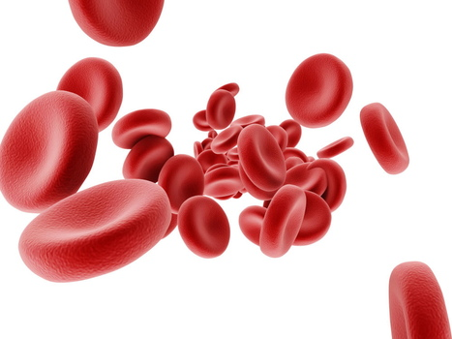](assets/images/articles/2742/ehritrocity.jpg)

### **Лейкоциты**

Лейкоциты – тельца белого цвета, которые выполняют защитную функцию и входят иммунную систему. В норме их количество находится в интервале 4-9\*109/литр. Повышение числа белых клеток свидетельствует об иммунном ответе. Это бывает при бактериальных инфекциях, воспалениях, аллергиях.

Соотношение всех видов лейкоцитов – нейтрофилов, эозинофилов базофилов, лимфоцитов и моноцитов в анализе называют лейкоцитарной формулой. Они могут повышаться при недавнем кровотечении, стрессе, опухолевом процессе и других патологиях.

Пониженный уровень в анализе говорит об угнетении иммунной системы. Такие результаты могут наблюдаться при вирусных инфекциях, тяжелом токсикозе, сепсисе, патологии кроветворной системы, аутоиммунных процессах, лучевой болезни.

[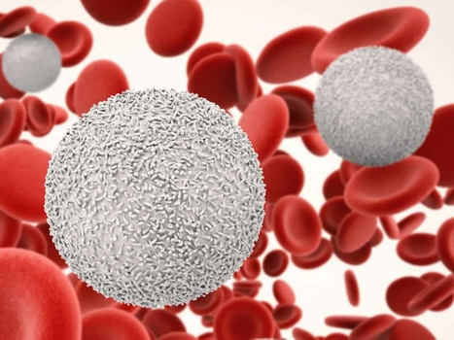](assets/images/articles/2742/lejkocity.jpg)

### **Тромбоциты**

Тромбоциты участвуют в процессе свертываемости. Они принимают участие в иммунной реакции в ответ на проникновение инфекционных агентов. Их норма в анализе составляет: 180-320\*109 на литр. Пониженный уровень говорит о воспалительном процессе или аутоиммунном заболевании. Повышение характерно после значимых кровопотерь, при онкологических патологиях и атрофии селезенки.

[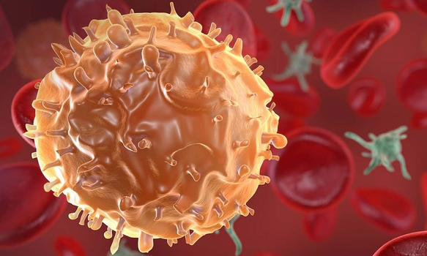](assets/images/articles/2742/trombocity.jpg)

### **Цветовой показатель**

Цветовой показатель - это соотношение уровня гемоглобина к числу эритроцитов. В норме он близок к единице. Его изменение наблюдают при анемиях. Значения ниже нормальных выявляют при железодефицитной анемии. А если он выше нормы, то можно заподозрить другие виды анемий.

### **Ретикулоциты**

Ретикулоциты – это юные эритроциты, которые еще не созрели. Они в небольшом количестве всегда присутствуют в крови. От 2 до 10 ретикулоцитов на тысячу эритроцитов. Когда их больше в анализе, это говорит о потребности у организма в увеличении числа красных кровяных телец – разрушении или кровопотере. Пониженный уровень возникает при анемии, онкологических патологиях, лучевом поражении и части заболеваний почек.

### **Нейтрофилы**

Нейтрофилы связывают возбудитель инфекции в тканях. При формировании воспаления клетки двигаются в его очаг направлении. Их количество возрастает. Нейтрофилы вырабатывает костный мозг, там проходит их созревание. Ядро зрелого нейтрофила разделено на сегменты. В норме незрелые формы в крови отсутствуют.

Число сегментоядерных частиц составляет 47-72% от общего числа белых телец, а палочкоядерных форм не более 1-6%. При напряженной работе иммунной системы количество палочкоядерных клеток возрастает.

Это явление называют палочкоядерным сдвигом. Увеличение числа нейтрофилов в анализе говорит о бактериальной инфекции, идущем воспалении. Еще это возможно при стрессе, интоксикации, раке.

### **Эозинофилы**

Эозинофилы инактивируют иммунные комплексы. Они возникают при проникновении в организм аллергенов. В норме они составляют 1-5% от всего числа белых клеток. Возрастание в анализе говорит об аллергической реакции или паразитарной инфекции.

### **Базофилы**

Базофилы ответственны за ограничение разрушительного воздействия на ткани токсинов и ядов. Они не позволяют им распространиться с током крови. Их в норме анализа содержится 0-1% от общего количества лейкоцитов.

### **Лимфоциты**

Лимфоциты представляют специфический иммунитет. С их помощью организм инактивирует вирусы. В норме уровень этих клеток составляет 19-37% от всего числа лейкоцитов. У детей их доля больше. По мере взросления детей снижение продолжается. В возрасте до 15 лет у них уровень лимфоцитов выше, чем у взрослых.

Повышение числа указывает на заболевание вирусной инфекцией. Его отмечают еще при токсоплазмозе, сифилисе, туберкулезе. Понижение уровня лимфоцитов считают признаком угнетения функции иммунной системы.

### **Моноциты**

Моноциты присутствуют в крови около тридцати часов. Затем они уходят кровяное русло и мигрируют в ткани, где становятся макрофагами. Они уничтожают бактерии и погибшие клетки организма. Затем очищают место для регенерации молодой здоровой ткани.

Норма моноцитов составляет 3-11% от всего числа лейкоцитов. Повышение уровня их выявляют при вялотекущих и длительных заболеваниях. Его находят при саркоидозе, туберкулезе, сифилисе. Большое количество этих клеток в крови считают основным признаком мононуклеоза.

### **СОЭ (скорость оседания эритроцитов)**

Когда пробирку с кровью оставляют на некоторое время, эритроциты оседают на дно. Ее содержимое делится на две фракции: темная часть снизу (эритроциты), а также светлая - вверху (плазма). СОЭ измеряют в мм/час. В норме она составляет: у мужчин - 2-10 мм/час, а у женщин - 2-15 мм/час.

У детей, беременных, а также пожилых нормальные значения будут другими. Скорость возрастает, если эритроциты при оседании начинают быстрее склеиваться друг с другом. Этот показатель зависит от множества факторов.

Самой частой причиной считают воспалительный процесс. Повышенное СОЭ бывает при болезнях печени, процессах, отмирания тканей (инфаркт, инсульт, опухоли и другие болезни), патологиях крови, эндокринных и аутоиммунных нарушениях.

## **Подготовка к сдаче общего анализа крови**

Забирают кровь для анализа натощак. Последний прием пищи должен перед анализом быть не позднее 8 часов. Накануне исключают стресс, физическое перенапряжение, перепады температур. Не стоит принимать жирную, сладкую, острую пищу. Анализ стоит делать до проведения физиотерапии и до приема лекарств. В экстренных случаях анализ крови производят без предварительной подготовки.

## **Что может повлиять на результаты**

Если пациент не соблюдает правила подготовки, возможно искажение результатов. Предшествующий анализу стресс вызывает повышение лейкоцитов. К этому же эффекту приводит прием глюкокортикоидов. Обезвоживание организма взывает сгущению крови, возрастает количества клеточных элементов. Прием жирной пищи ведет к повышению уровня лейкоцитов.

## **Нормы результатов общего анализа крови**

Нормы зависят от возраста и пола. Сравнение полученных данных с нормальными величинами помогает врачу заподозрить определенные заболевания, провести углубленную диагностику и назначить правильное лечение.

### **Гемоглобин**

|  |  |  |
| --- | --- | --- |
| **Возраст** | **Пол** | **Уровень гемоглобина, г/дл** |
| до двух недель | М/Ж | 13,4–19,8 |
| две недели – месяц | М/Ж | 10,7–17,1 |
| 1– 2 месяца | М/Ж | 9,4–13,0 |
| 4– 6 месяцев | М/Ж | 11,1–14,1 |
| 9 – 12 месяцев | М/Ж | 11,3–14,1 |
| 1 год – 5 лет | М/Ж | 11,0–14,0 |
| 5 – 10 лет | М/Ж | 11,5–14,5 |
| 10 – 12 лет | М/Ж | 12,0–15,0 |
| 12 – 15 лет | М  Ж | 12,0–16,0  11,6–15,0 |
| 15–18 лет | М  Ж | 11,7–16,6  11,7–15,4 |
| 18 – 45 лет | М  Ж | 3,80–5,10  4,30–5,70 |
| 45 – 65 лет | М  Ж | 3,80–5,30  4,20–5,60 |

### **Эритроциты**

|  |  |  |
| --- | --- | --- |
| **Возраст** | **Пол** | **Эритроциты, млн/мкл (х106/мкл)** |
| до двух недель | М/Ж | 3,90–5,90 |
| две недели – месяц | М/Ж | 3,30–5,30 |
| 1– 2 месяца | М/Ж | 3,50–5,10 |
| 4– 6 месяцев | М/Ж | 3,90–5,50 |
| 9 – 12 месяцев | М/Ж | 4,00–5,30 |
| 1 год – 5 лет | М/Ж | 4,10–5,30 |
| 5 – 10 лет | М/Ж | 3,70–4,90 |
| 10 – 12 лет | М/Ж | 3,80–4,90 |
| 12 – 15 лет | М  Ж | 3,80–5,00  4,10–5,20 |
| 15–18 лет | М  Ж | 3,90–5,10  4,20–5,60 |
| 18 – 45 лет | М  Ж | 3,80–5,10  4,30–5,70 |
| 45 – 65 лет | М  Ж | 3,80–5,10  4,30–5,70 |